

راهنمای دریافت خدمات

سازمان جهاد کشاورزی استان قزوین

معاونت بهبود تولیدات دامی

مدیریت امور دام

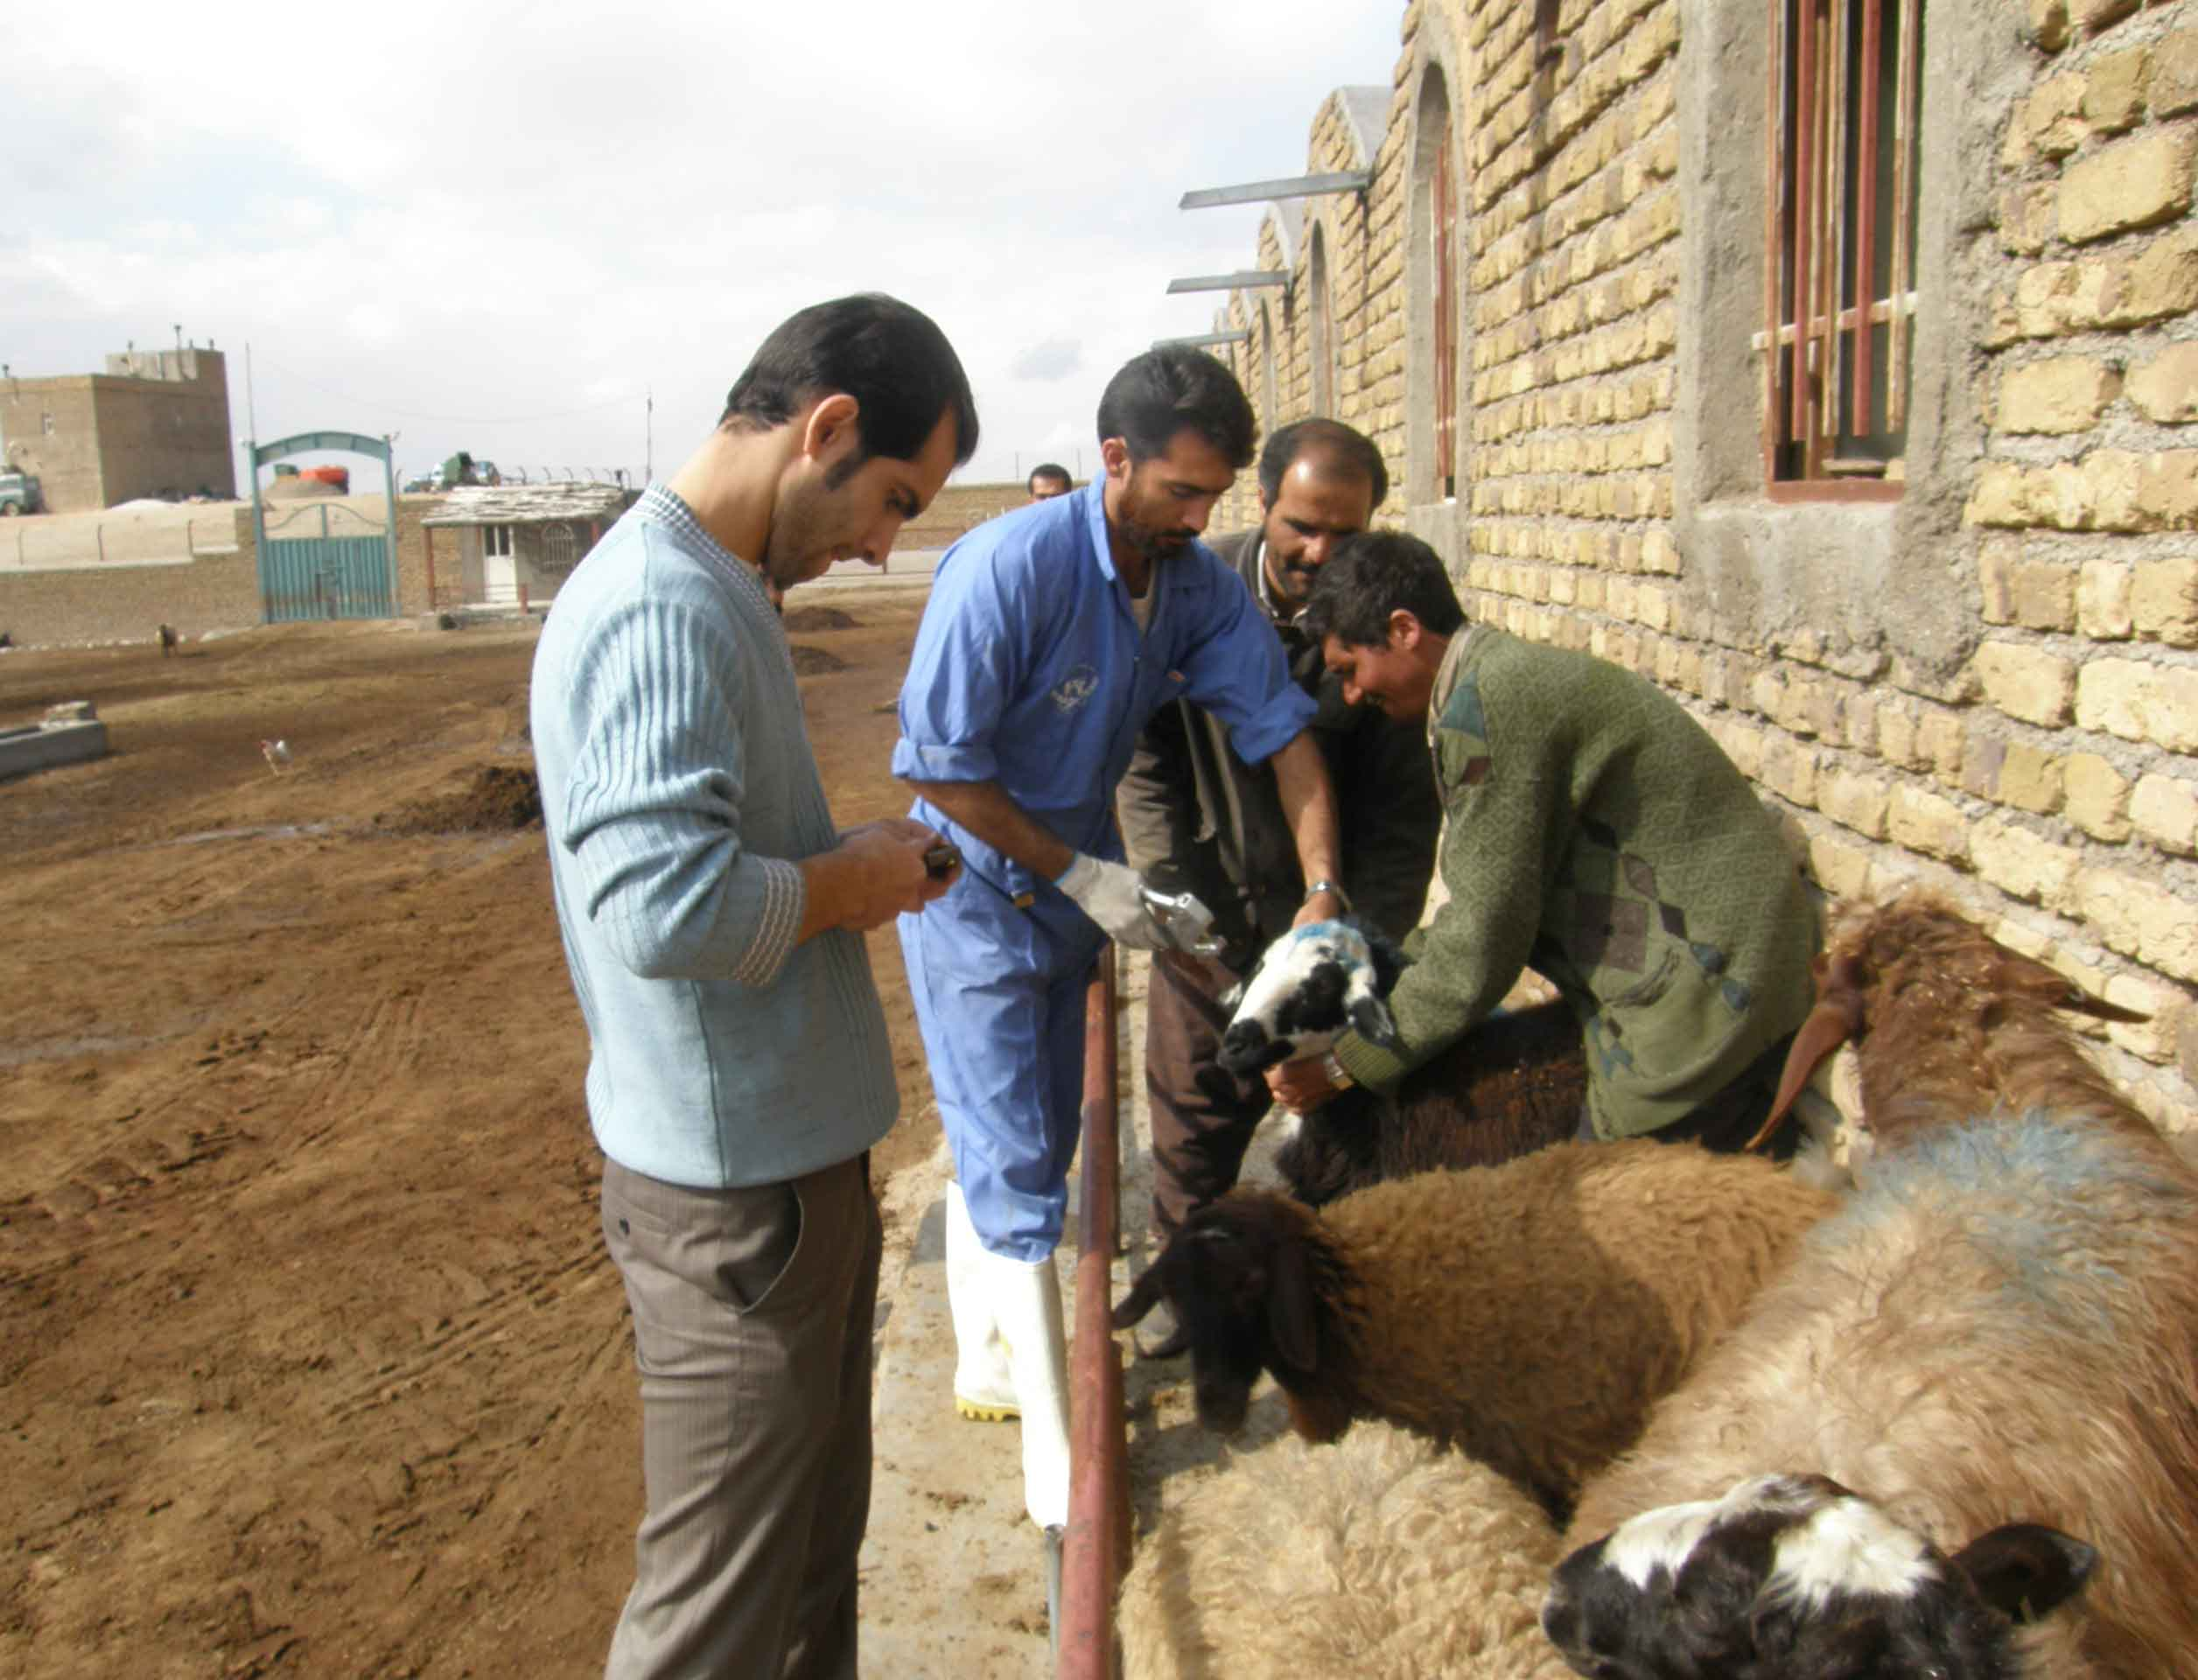

صدور شناسه هویت دام زنده

کد خدمت: 13022495000

**شرح خدمت:**

صدور شناسه هویت دام زنده صدور شماره 15 رقمی متناسب با درخواست نهادهای هویت گذار و تخصیص شماره به تولید کننده منتخب توسط هر نهاد.

**نوع خدمت**:

دولت به کسب و کارها G2B

**سطح خدمت:**

▪ کشوری (خدمتی که در کل کشور ارایه می شود)

**آیا در میز خدمت حضوری ارایه می شود؟**

خیر

**استعلام الکترونیک:**

بله

**نحوه ارائه خدمت:**

حضوری

**عنوان مرحله فرآیند:**

* ارائه درخواست به همراه مدارک و مستندات لازم
* بررسی توسط اتحادیه/شرکت تعاونی ذیربط
* درخواست شماره 15 رقمی از سامانه هویت توسط پیمانککار (اتحادیه / شرکت)
* اخذ شماره از سامانه و درخواست سفارش تولید تگ توسط پیمانکار
* دریافت تگ و نصب بر روی گوش دام

ورود اطلاعات هویتی دام به سامانه هویت

زمان ارائه خدمت:

10 روز

**مدارک مورد نیاز:**

ارائه درخواست

ارائه مدارک هویتی جهت احراز هویت

ارائه کد پستی

دام موجود

**نحوه شروع خدمت:**

مراجعه به یکی از مراکز ذیل جهت ثبت درخواست :

دفاتر خدمات نظام مهندسی کشاورزی و منابع طبیعی استان قزوین

اتحادیه دامداران استان قزوین

اتحادیه متحد استان قزوین

تعاونی گوسفنداران استان قزوین

اداره امور عشایر استان قزوین

دفاتر بیمه خدمات کشاورزی

طلاعات هویتی دام به سامانه هویت

دریافت تگ و نصب بر روی گوش دام

اخذ شماره از سامانه و درخواست سفارش تولید تگ توسط پیمانکار

درخواست شماره 15 رقمی از سامانه هویت توسط پیمانکار (اتحادیه / شرکت)

بررسی توسط اتحادیه/شرکت تعاونی ذیربط

ارائه خواست به همراه مدارک و مستندات لازم

* **مشخصات نمایندگان میز خدمت شهرستان­ها و ستاد سازمان:**

|  |  |  |
| --- | --- | --- |
| **ردیف** | **محل ارائه خدمت** | **نشانی و شماره تماس** |
| 1 | ستاد سازمان | تلفن : 3-33335041-028 |
| 2 | شهرستان آبیک | تلفن: 32880001 – 028 |
| 3 | شهرستان آوج | تلفن-33233433 – 028 |
| 4 | شهرستان البرز | تلفن: 32238843 – 028 |
| 5 | شهرستان بویین زهرا | تلفن:34224030-028 |
| 6 | شهرستان تاکستان | تلفن: 35225926-028 |
| 7 | شهرستان قزوین | تلفن: 33229008 – 028 |

* **پل ارتباطی ما با شما:**

1. تلفن گویا سازمان جهاد کشاورزی استان قزوین: 5- 33335041 - 028
2. تلفن مدیر امور دام سازمان: 02833360262
3. مدیریت بازرسی و رسیدگی به شکایات سازمان: 33332239 – 028
4. تارنما (سایت) سازمان جهاد کشاورزی استان قزوین به نشانی: Qazvin-ajo.ir